Ha egy állampolgár oltakozni akar a COVID-19 ellen, akkor először regisztrálnia kell magát a központi nyilvántartásban, majd ez elirányítja őt az egyik oltóhelyre (ennek az irányításnak a logikája nem ismert), ahol felveheti az oltást, feltéve, hogy az oltóhely rendelkezik a páciens által választott oltóanyagból. A vakcinák fajtája lehet: pfizer, modena, astrazeneca de később bővülhet még a lajstrom. Az oltóhelyek ismerik, hogy náluk melyik fajta oltóanyagból hány felhasználható adag van, és nyilvántartják, hogy a náluk beoltott páciensek milyen vakcinát kaptak.

Tervezze meg a fenti probléma osztály diagramját! Helyezze el különböző metódusokban az alábbi tevékenységeket. Alkalmazzon tervezési mintákat, és mutasson rá, hogy hol, melyiket használta.

* Hány darab oltást kapott egy adott páciens egy adott fajta oltóanyagból?
* Hány olyan páciens van, aki egy adott fajta oltóanyagból már a második oltást is megkapták?

Megjegyzések:

Az osztály diagramban ábrázolja a probléma megoldásához használt objektumok kapcsolatait asszociációkkal, aggregációkkal, kompozícióval (jelölje a multiplicitásokat), valamint származtatással. Vezessen be szerepneveket a hatékony navigáció megtámogatására. (Azon adattagok láthatóságát veheti publikusra, amelyeknek csak az olvashatóságát engedné meg, de valójában privátként venné fel egy publikus getter-rel.)

Vegye fel a kapcsolatok kiépítéséért felelős metódusokat a modellbe, készítse el ezek törzsét. (Ügyeljen arra, hogy ha egy gyűjtemény „unique” tulajdonságú, akkor ellenőrizze azt, hogy ugyanaz az objektum ne kerüljön bele többször.)

A metódusok leíráshoz használhatja a tanult végrehajtható specifikációs jelöléseket, de használhat pszeudo kódot is, viszont ebben az esetben a ciklusait tanult programozási tételekből származtassa, és mutasson rá, hogy egy-egy adott esetben melyik tételt, milyen felsorolással, milyen paraméterekkel alkalmazta.

Megoldás:

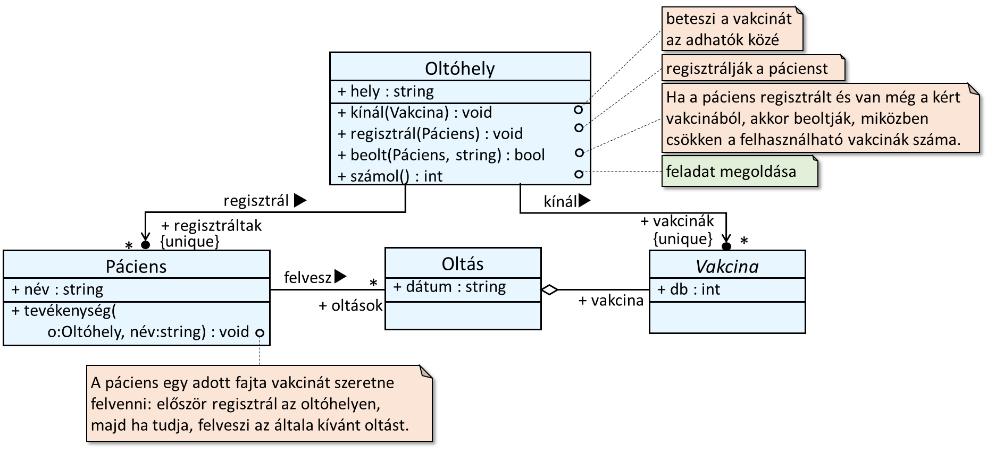

Részletesebben:

